**Kondition**

**Uppvärmning**: Jogga på stället ca 45sek, Jumping jacks börja lugnt och öka lite ca 45 sek. Upprepa 3ggr

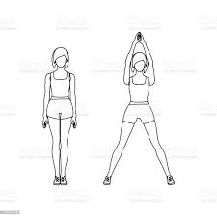

**Övningar: Vila 1min mellan de olika övningarna. Glöm inte att dricka.**

1. Low-squat. Gör ett djupt knäböj (så djupt som möjligt) sedan upp igen glöm inte att sträcka upp armarna. 45sek vila 15sek (x3)

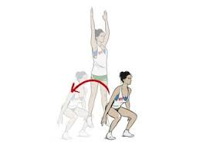

1. Skridskohopp från sida till sida. Satsa på längd och inte på höjd, använd armarna i övningen (från sida till sida) 45sek vila 15sek (x3)

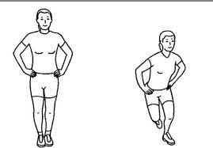

1. Breda squat där man förflyttar sig sidledes 4 steg åt vardera håll. Man försöker hamna i 90graders vinkel med händerna framför kroppen. 45sek vila 15sek (x3)

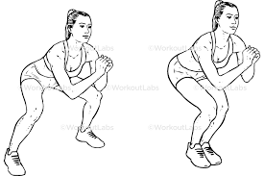

1. Upphopp. Ta sats ordentligt, hoppa så högt du kan och boxa framåt med knutna nävar. 45sek vila 15sek (x3)

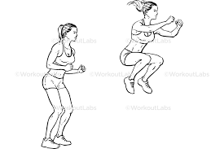

1. Längdhopp. Ta sats för att komma så långt som möjligt. Tänka på att landa med mjuka knän, vänd och hoppa tillbaka. 45sek vila 15sek (x3)

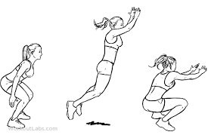

**STYRKEPASS**

Har man ingen pilatesboll går det lika bara att använda t.ex. soffa, fåtölj eller en säng. Istället för hantlar kan man fylla 2st petflaskor med vatten och som skivstång går det alldeles utmärkt att använda skurkäpp, skaft från en sop eller innebandyklubba/hockeyklubba. (använd det du har hemma)

